团体标准编制说明
《心血管介入术中碘对比剂过敏性休克急救护理配合规范》
(阶段：征求意见稿)
- 团体标准任务来源、编制背景、目的和意义
本标准由哈尔滨医科大学附属第二医院提出，依托北京慢性病防治与健康教育研究会组织制定，项目名称为《心血管介入术中碘对比剂过敏性休克急救护理配合规范》。
近年来，随着我国冠心病、结构性心脏病及复杂心律失常介入治疗技术的快速发展，心血管介入诊疗数量持续增长，碘对比剂已成为心血管介入术中不可缺少的重要诊疗材料。虽然碘对比剂总体安全性较高，但过敏性休克一旦发生，具有起病急骤、病情进展迅速、病死率高等特点，要求导管室医护团队在极短时间内完成识别、判断、抢救及团队协作。
目前国内外已有《ACR Manual on Contrast Media》《ESUR Contrast Media Safety Committee Guidelines》《经动脉心血管介入诊治中含碘对比剂相关不良反应防治的中国专家共识》《心血管介入碘对比剂使用管理护理专家共识》等文件，对碘对比剂安全管理进行了规范，但主要侧重于风险评估、临床诊疗及总体管理原则，尚缺乏针对心血管介入术中过敏性休克护理配合流程的标准化要求。
因此，制定本标准旨在建立统一、规范、可操作的导管室护理急救配合流程，规范术中风险识别、急救护理、职责分工、药物管理及特殊人群护理要求，提高护理团队应急处置能力和团队协作效率，保障患者安全，推动我国心血管介入护理规范化、高质量发展。
- 工作简况
（一）基本信息
本标准由哈尔滨医科大学附属第二医院提出，北京慢性病防治与健康教育研究会归口。标准起草单位覆盖我国不同地区的心血管专科医院和综合性三级医院，起草人员主要由心血管介入护理、导管室护理管理及相关专业护理人员组成。
标准正文按照GB/T 1.1—2020的结构和起草规则编写，主要包括适用范围、规范性引用文件、术语和定义、术中风险识别、急救处置流程与护理配合要点、特殊人群护理要点以及资料性附录等内容。
（二）主要工作过程
1. 提案阶段
前期，项目组结合心血管介入导管室临床实践，对碘对比剂过敏性休克的护理现状进行了初步调研。调研发现，心血管介入患者通常合并冠状动脉疾病、心功能不全、心律失常、肾功能异常及高龄等情况，发生低血压、呼吸困难或意识改变时，可能与迷走神经反应、心原性休克及介入操作相关并发症相互混淆，对护理团队的早期识别和协同抢救提出了较高要求。
项目组同步检索并梳理国内外碘对比剂安全管理、心血管介入诊疗及过敏性休克急救相关指南、专家共识和研究文献，分析现有标准及规范的适用范围和技术内容。经研究认为，现有文件主要侧重影像检查中的碘对比剂静脉使用、对比剂总体风险管理或医师诊疗处置，尚缺乏针对心血管介入术中过敏性休克急救护理配合的专门标准。
在前期调研基础上，项目组明确了标准制定背景、目的、主要适用对象和拟解决的临床问题，初步确定以心血管导管室护理人员及相关医护团队为主要使用者，以术中过敏性休克风险识别、急救处置、护理职责分工、药物与设备管理及特殊人群护理为主要技术内容，并向北京慢性病防治与健康教育研究会提出团体标准制定建议。
2.起草阶段
确定标准制定方向后，由哈尔滨医科大学附属第二医院陶惠护士长牵头，联合中国医学科学院阜外医院马玉珊、西安交通大学第一附属医院梅娜、浙江大学医学院附属第二医院程继芳和中山大学附属第三医院刘雪莲组建主要起草组，并邀请全国不同地区医疗机构的心血管介入护理专家参与编制工作。
邀请地区覆盖28个省，包括以下医院：北京大学第三医院、浙江大学医学院附属邵逸夫医院、宁波大学附属第一医院（宁波市第一医院）、河南省人民医院、南京鼓楼医院、上海交通大学医学院附属瑞金医院、吉林大学第一医院、中国医科大学附属第一医院、大连医科大学附属第一医院、泰达国际心血管病医院、山西省白求恩医院、河北省人民医院、四川省人民医院、重庆医科大学附属第二医院、青岛大学附属医院、华中科技大学同济医学院附属同济医院、中南大学湘雅医院、皖南医学院附属第一医院、新疆自治区人民医院、江西省人民医院、贵州省人民医院、广西医科大学第一附属医院、海南省人民医院、云南省阜外心血管病医院、宁夏回族自治区人民医院、厦门大学附属心血管病医院、内蒙古自治区人民医院、哈尔滨医科大学附属第二医院。
其中邀请的专家有：段俊滔、马燕、居洁勤、赵文利、陆剑嵘、陈馨、纪天亮、吴文颖、汪正艳、王海江、郝大洁、李英肖、陈付利、王小琳、张岩、万琼、于静芳、杨春莲、谢芳、周云英、梁青龙、梁俊丽、王瑜、陈建中、李金萍、温红梅、王吉英、刘赢。
起草组依据各单位专业优势和专家临床经验，对适用范围与术语、术中风险识别、急救处置流程、护理配合、特殊人群护理及附录等内容进行分工，并同步开展相关指南、专家共识及研究文献的检索和整理。
第一次起草工作会议采用线上形式召开，主要起草人分别汇报所负责章节的文献检索情况、编写思路和初稿进展，并结合所在医院导管室临床实践，对标准总体框架、主要技术内容及实施可行性进行了讨论。
会议认为，本标准应聚焦心血管介入术中碘对比剂过敏性休克急救护理这一临床场景，突出导管室护理工作的专业特点，与放射科静脉增强检查护理形成差异化定位；标准内容应覆盖风险识别、急救处置流程、护理配合、抢救物资管理及特殊人群护理等关键环节。会议还对过敏性休克识别、急救药物配置、气道管理、监护要点及团队协作流程进行了初步讨论，明确各章节之间的逻辑关系和写作边界，避免内容重复。
本次会议确定采用“总体框架先行、分工编写、集中整合、统一修改”的起草方式。各主要起草人按照既定分工，结合国内外指南、专家共识及临床实践继续完善负责章节，并按计划将章节初稿提交牵头单位统一汇总。

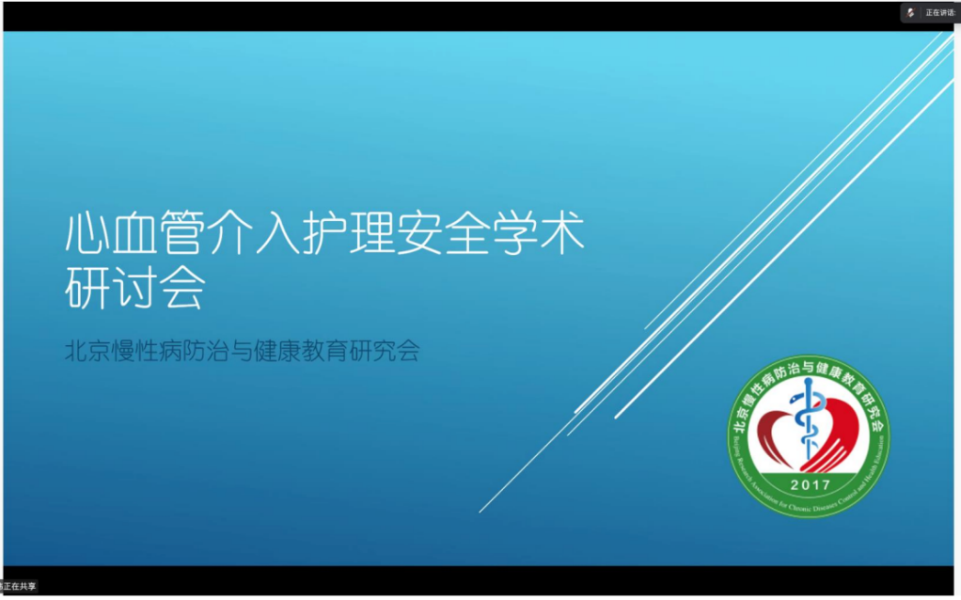
牵头单位收到各主要起草人提交的章节内容后，对各部分进行汇总和初步整合，形成团体标准草案。起草组重点梳理了章节衔接、术语使用、技术内容重复及护理职责边界等问题，初步建立了由术中风险识别、急救启动、连续监护、护士职责分工、药物管理、气道管理和特殊人群护理构成的标准框架。
在形成初稿过程中，起草组同步完善《立项申请书》《标准草案》《起草人知情同意书》以及文献检索、会议纪要等相关过程性材料，为后续专家研讨和立项审查做好准备。
第二次起草工作会议于2025年12月27日在浙江大学医学院附属第二医院博奥院区召开，采用线下会议与线上视频同步参与相结合的形式，共有20名专家参会。现场参会专家和线上参会专家共同参与标准草案讨论，确保不同地区参编单位均有机会发表意见。
会议首先通报前期调研问卷的发放、回收及意见汇总情况，并介绍标准初稿的编制和修改进展。随后，与会专家以问卷意见为基础，对标准名称、适用范围、章节结构、技术条款、护理流程和文字表述等内容进行了集中讨论。对于各单位实践方式不同、专家意见不一致或技术依据需要进一步明确的内容，现场专家和线上专家分别发表意见，并结合指南、专家共识及临床实践进行论证。会议采取逐项讨论、充分表达、协商形成共识的方式，对多数意见形成一致处理意见。
本次会议重点讨论并形成了以下阶段性成果：
一是进一步明确标准定位。经讨论，同意将标准名称由《心脏介入术中碘对比剂过敏性休克急救护理规范》调整为《心血管介入术中碘对比剂过敏性休克急救护理配合规范》，以扩大标准对心血管介入诊疗操作的覆盖范围，并突出护理团队在急救过程中的协作配合作用。
二是优化标准章节结构。经与会专家讨论，同意将原第五章“急救处置流程”与第六章“护理配合要点”进行融合，将护士职责、监护、药物准备、气道支持及记录交接等护理配合要求贯穿急救处置全过程，使标准结构更加贴合导管室实际抢救流程。
三是完善标准技术内容。根据问卷反馈及会议讨论，对过敏性休克定义、风险识别、不良反应分类、急救流程图、气道管理、药物名称及特殊人群护理等内容提出了具体修订意见；对需要补充循证依据或进一步论证的内容，明确了后续查证和修改方向。
四是保持护理职责设置总体稳定。关于护士职责分工，与会专家认为原有职责框架基本符合导管室急救团队协作实际，因此原则上保留原有分工，仅对岗位称谓、职责边界和部分文字表述进行优化，不作实质性调整。
五是形成标准下一轮修改要求。会议原则同意采纳大部分调研意见，由牵头单位根据问卷反馈和会议决议对标准初稿进行修改，形成下一版标准文本并提交全体起草专家继续审阅。会议充分吸收了多中心专家的实践经验，对标准初稿进行了系统论证，为后续开展正式征求意见工作奠定了基础。
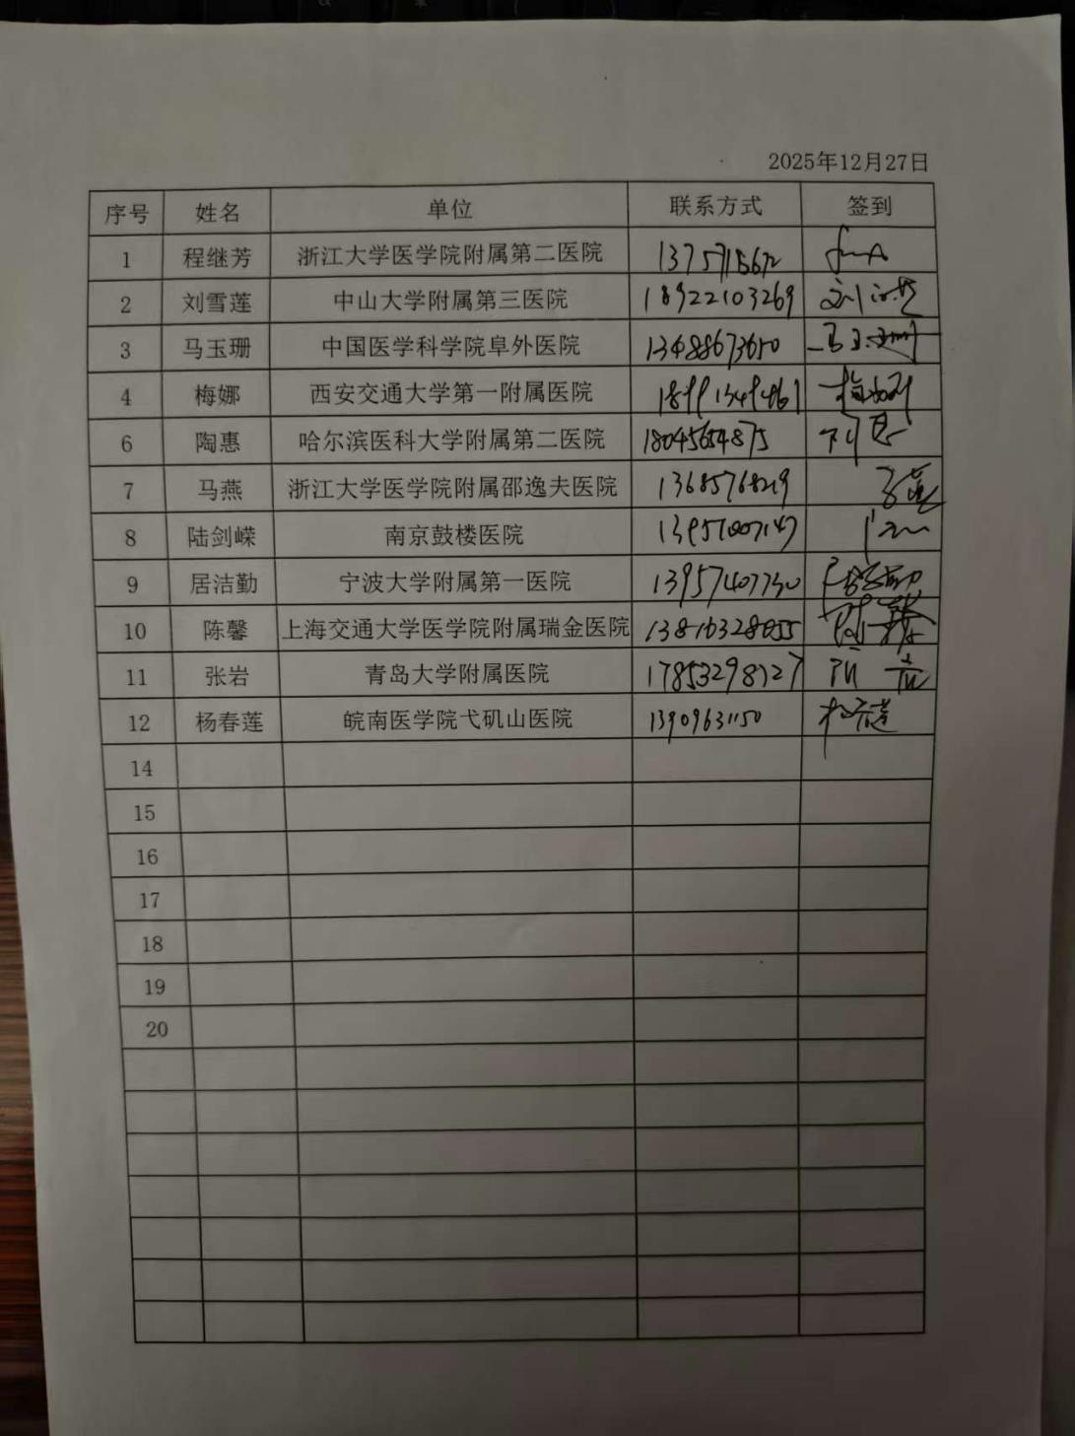

第二次工作会议后，牵头单位对问卷意见、会议讨论记录及形成的决议进行整理，逐条研究修改建议，并组织主要起草人对各自负责内容进行修订。对于已经形成一致意见的内容，直接纳入标准草案；对于需要进一步核实证据或存在不同实践方式的内容，继续查阅指南、专家共识及相关文献，并与有关专家沟通确认。
经本轮修改，标准名称、整体框架和主要技术内容得到进一步完善，急救处置流程与护理配合内容实现融合，部分术语、药物名称、技术要求和条款表述得到统一，为进入正式征求意见阶段形成了较为完整的标准文本基础。
3. 立项阶段
起草组按照北京慢性病防治与健康教育研究会团体标准立项要求，提交《团体标准立项申请书》《标准草案》及起草人知情同意材料，并对标准制定的必要性、适用范围、主要技术内容、国内外标准现状、研究基础、编制计划和宣贯方案进行了系统说明。
立项审查采用函审形式开展。审查专家重点对项目制定必要性、标准定位、技术内容及起草团队代表性等进行评议。经规定比例专家同意，本项目通过立项审查。立项后，起草组根据审查意见进一步调整标准文本，并完善文献检索、专家访谈、会议纪要及调研报告等过程材料。
（三）主要起草人及分工
陶惠负责标准总体策划、组织协调、技术路线确定、会议组织及统稿工作；程继芳、梅娜、马玉珊、刘雪莲分别参与主要章节的起草、技术内容论证和修改完善；其他起草人根据专业分工参与文献检索、内容撰写、专家函询、意见处理、临床适用性评价及标准文本校核。具体每个主撰写人负责的部分如下表：
模块章节 | 主要内容 | 负责人
1. 范围 & 2. 规范性引用文件 & 3. 术语和定义 | 明确标准适用范围、引用指南共识、统一术语定义 | 刘雪莲
4. 术中风险识别 | 不良反应分类、过敏性休克识别要点、心血管介入患者特殊表现 | 梅娜
5. 急救处置流程（术中场景） | 急救流程图、药物（肾上腺素等）、气道管理、监护要点 | 程继芳
6. 护理配合要点 | 护士职责分工、药物准备与递送、静脉通路维护、氧疗、记录与上报、抢救设备清点 | 马玉珊
7. 心血管介入患者特殊护理要点 | 心功能不全、肾功能不全、糖尿病、老年患者等特殊人群护理注意事项 | 陶惠
8. 附录 | 急救流程图、职责分工表、抢救物品与药品清单 | 陶惠

- 标准编制原则。
（一）依法依规原则
标准编制符合《中华人民共和国标准化法》《团体标准管理规定》等相关要求，并参照GB/T 1.1—2020《标准化工作导则 第1部分：标准化文件的结构和起草规则》进行结构设计和条款编写。
（二）科学性原则
标准技术内容以国内外指南、专家共识、公开发表研究及多中心临床实践经验为依据。对于过敏性休克识别、肾上腺素使用、气道管理、动态监护和特殊人群护理等重要内容，优先采用已有较高质量证据和较成熟临床共识的建议。
（三）专科性原则
标准聚焦心血管介入术中场景，充分考虑冠状动脉介入、结构性心脏病介入、心脏电生理介入及复合手术室操作的特点，突出心血管患者基础疾病复杂、术中血流动力学变化快、严重不良反应鉴别困难等专科问题。
（四）可操作性原则
标准条款尽量采用明确、简洁、可执行的表达，围绕导管室护士实际工作设置技术内容，明确抢救启动、动态监护、职责分工、药物核对、气道设备准备和记录交接等具体要求，避免仅作原则性描述。
（五）协调一致原则
标准中的术语、药物名称、计量单位和护理流程尽可能与现行法律法规、药典、相关指南及团体标准保持协调。对于与其他文件存在差异的内容，通过专家讨论确定适用于本标准的表达方式。
（六）适用性和推广性原则
标准兼顾不同地区、不同层级医疗机构导管室的实际条件，不以特定品牌设备、药品商品名或单一医院工作模式作为必要条件，力求形成可供各级医疗机构参考和实施的通用护理配合规范。
- 标准主要条文或技术内容的依据；专利情况说明；修订标准应说明新旧标准水平的对比情况。
（一）标准主要结构
本标准正文共6章，并设置资料性附录，主要内容如下：
第一章明确标准适用范围，包括冠状动脉造影、经皮冠状动脉介入治疗、结构性心脏病介入治疗、心脏电生理介入治疗以及术中需使用碘对比剂的复合手术室或导管室相关操作。
第二章规定规范性引用文件。
第三章对心血管介入手术、碘对比剂、碘对比剂过敏样反应、过敏性休克和对比剂相关急性肾损伤等术语进行界定。
第四章规定术中风险识别，包括按发生机制、严重程度和发生时间对碘对比剂不良反应进行分类，明确过敏性休克关键识别指标、识别流程及其与迷走神经反应等情况的鉴别，并补充心血管介入患者可能出现的急性血流动力学紊乱、恶性心律失常、急性心肌缺血及心原性休克等特殊表现。
第五章为标准核心技术内容，明确急救处置流程、连续动态监护要求、护士职责分工、药物管理、常用急救药物使用及气道管理要求。标准强调护理人员应在医师指挥下，按照“分工明确、反应迅速、配合紧密”的原则开展急救配合，并对责任护士、护士二、护士三及护理团队的职责进行规定。
第六章针对心功能不全、甲状腺功能异常、肾功能不全、糖尿病及老年患者提出护理要点，重点规范液体复苏速度和总量、血流动力学监测、肾功能监测、血糖管理及个体化用药等内容。
资料性附录提供过敏性休克急救流程图，便于医疗机构结合临床场景快速查阅和应用。
（二）主要技术依据
本标准主要参考以下类型文件：
一是国内心血管介入诊疗和对比剂安全相关指南及专家共识，包括《经皮冠状动脉介入治疗指南（2025）》《经动脉心血管介入诊治中含碘对比剂相关不良反应防治的中国专家共识（2021）》《心血管介入碘对比剂使用管理护理专家共识》《含碘对比剂在心血管疾病中临床应用的专家共识》等。
二是影像学和对比剂护理领域相关文件，包括《碘对比剂使用指南》《影像科碘对比剂输注安全专家共识》以及T/GDPMAA 0008—2021《影像检查碘对比剂静脉使用护理规范》。
三是国际权威指南，包括美国放射学会《ACR Manual on Contrast Media》和欧洲泌尿生殖放射学会对比剂安全指南。上述文件为不良反应分类、风险识别、急救药物使用及高危患者管理提供了参考依据。
（三）专利及知识产权情况
经起草组初步识别，本标准内容不涉及特定专利技术，不涉及药品或医疗器械商标的强制使用，也不涉及其他需要获得许可的知识产权。标准中药物均采用通用名称，设备和物品要求采用功能性描述，不限定具体生产企业或品牌。
本标准为首次制定，不涉及新旧标准水平对比。
- 主要试验、验证及试行结果。
本标准属于护理管理和急救配合规范，不涉及产品性能试验、检测方法验证或实验室测试，未专门开展以评价药物或医疗器械效果为目的的临床试验。
在标准制定过程中，起草组通过文献研究、专家访谈、线上问卷、两轮专家函询和线上线下结合的集中讨论，对标准内容进行了充分验证。参与专家来自不同地区和不同类型医疗机构，具有心血管介入护理及导管室管理经验，能够从不同临床场景对标准的科学性、适用性和可操作性进行评价。
在函询和讨论过程中，专家重点对标准适用范围、过敏性休克识别、急救药物使用原则、护理职责分工、气道管理、特殊患者液体复苏及监测要求等进行了论证。起草组根据意见调整标准名称和章节结构，统一专业术语和药物名称，完善急救流程和护士职责，增强了标准条款的清晰性和临床可执行性。
目前送审稿已结合全国多家医疗机构导管室实践经验进行修订。由于标准尚未正式发布实施，暂未开展大规模前瞻性临床试行，标准发布后可选择部分起草单位先行应用，并结合实际执行情况进一步积累实施资料。
- 采用国际标准或国外先进标准的情况。
经检索，目前尚无与本标准名称、适用范围和技术内容完全相同的国际标准或国外国家标准，因此本标准未等同采用或修改采用国际标准。
标准编制过程中参考了美国放射学会《ACR Manual on Contrast Media》和欧洲泌尿生殖放射学会对比剂安全委员会指南等国际权威文件，主要借鉴其关于碘对比剂过敏样反应分类、严重程度判断、高危人群识别、肾上腺素使用和气道管理等原则。
考虑到国外指南主要面向放射影像和总体临床管理，未对我国心血管介入导管室护士职责分工及团队协作流程作出具体规定，因此本标准未简单照搬国外内容，而是结合我国医疗机构导管室人员配置、护理工作流程和应急协作模式进行本土化转化，形成适用于我国心血管介入护理实践的技术要求。
- 与现行法律法规、强制性标准和其他有关标准的关系
本标准符合《中华人民共和国标准化法》《团体标准管理规定》等相关法律法规要求，不与现行法律、行政法规和强制性国家标准相冲突。
目前国内与碘对比剂护理相关的团体标准主要为T/GDPMAA 0008—2021《影像检查碘对比剂静脉使用护理规范》，该标准主要规范医学影像增强检查中碘对比剂静脉使用的护理操作。本标准则聚焦心血管介入术中发生过敏性休克时的急救护理配合，重点内容包括导管室急救启动、持续监测、护士分工、药物管理、气道支持和特殊人群护理，两者适用场景和技术重点不同，属于相互补充关系。
本标准与现有对比剂安全指南和专家共识总体协调一致。指南和共识主要提供临床原则及推荐意见，本标准则将相关原则转化为可供护理团队执行的操作要求，不替代医师诊疗决策，也不改变现有药品说明书和医疗机构诊疗制度。
- 重大分歧或重难点的处理经过和依据。
标准制定过程中未出现无法协调解决的重大分歧，但在以下内容上进行了重点讨论和多轮修改：
（一）标准名称
部分专家建议删除“护理配合”，另有专家建议将“心脏介入”统一为“心血管介入”。经讨论认为，“心血管介入”能够更全面覆盖冠状动脉介入、结构性心脏病介入、心脏电生理介入及相关操作；“护理配合”则能够准确体现本标准以护理团队急救协作为核心的定位。因此最终名称确定为《心血管介入术中碘对比剂过敏性休克急救护理配合规范》。
（二）章节结构
初稿将“急救处置流程”和“护理配合要点”分为两个章节。专家提出，护理配合贯穿急救全过程，若单独分章容易造成流程和职责重复。经讨论，将两个章节进行融合，形成“急救处置流程与护理配合要点”，使监护、职责分工、药物管理和气道管理按照实际抢救顺序衔接。
（三）护士职责分工
部分专家建议将护士职责改为表格或流程图，也有专家认为各医院护士人数和岗位名称存在差异。经讨论，保留责任护士、护士二、护士三和护理团队的基本职责描述，并采用相对通用的岗位称谓，以兼顾明确分工和不同医疗机构的实际人员配置。
（四）肾上腺素使用方式
专家对肾上腺素肌内注射和静脉给药的适用情况进行了重点讨论。根据相关指南和专家意见，明确肾上腺素为一线急救药物，肌内注射作为主要给药方式；严重休克且已建立静脉通路时，可在医师指挥下谨慎进行静脉给药，并强调剂量控制和心律失常风险。
（五）特殊人群范围
专家对是否增加婴幼儿护理内容提出建议。考虑本标准主要应用于心血管介入导管室，且儿童患者药物剂量、气道管理和救治体系具有较强专科特殊性，起草组未将婴幼儿护理单独扩展为完整章节，但在相关药物剂量及急救原则中保留必要提示。对于心功能不全、肾功能不全、糖尿病、甲状腺功能异常和老年患者，则结合心血管介入临床特点进行了专门规定。
上述意见均通过专家讨论、函询和起草组审议处理，相关处理结果已在征求意见汇总处理表中记录。
- 作为强制性标准或推荐性标准的建议。
本标准属于护理专业技术和管理类标准，主要用于指导医疗机构建立和完善心血管介入术中碘对比剂过敏性休克急救护理配合流程，不涉及需要通过行政强制手段统一执行的产品安全、环境保护或公共安全底线要求。
因此，建议将本标准作为北京慢性病防治与健康教育研究会的推荐性团体标准发布实施，由医疗机构根据自身实际条件自愿采用。
- 贯彻该标准的要求、措施建议及预期效果。
（一）宣贯对象
标准宣贯对象主要包括各级医疗机构心血管导管室护士、心血管介入医师、麻醉及急诊相关医护人员、护理管理者和医疗质量安全管理人员。
（二）宣贯方式
标准发布后，建议依托北京慢性病防治与健康教育研究会及心血管护理相关学术平台开展专题解读，可通过全国及区域性心血管护理会议、导管室护理培训班、线上课程、学会公众号和专业网站等方式进行推广。
起草组可制作标准解读课件、简明手册、急救流程图和岗位速览卡，供导管室在抢救车、操作间及培训场景中使用。对于关键技术内容，可结合典型案例和情景模拟方式开展培训，使护理人员熟悉急救启动、职责分工、肾上腺素使用、气道管理和特殊人群液体管理等要求。
（三）实施建议
医疗机构采用本标准时，应结合本单位导管室人员配置、设备条件和应急管理制度，制定本地化操作流程和岗位分工；应确保急救药品、气道设备、监护设备和抢救车处于可用状态；应加强对新入职及轮转护理人员的培训，并可通过情景演练提高团队配合熟练度。
（四）预期效果
标准实施后，预期能够进一步统一心血管介入术中过敏性休克护理配合流程，提高护理人员对严重不良反应的早期识别能力，减少因职责不清、药品准备不足或沟通不畅造成的抢救延误。
同时，标准可促进各医疗机构规范导管室急救物资配置和人员培训，提升团队协作效率，推动不同地区和不同层级医院心血管介入护理质量逐步实现规范化、同质化和专科化。
十一、废止或代替现行相关标准的建议。
本标准为首次制定，不代替或废止现行国家标准、行业标准或团体标准。
本标准与T/GDPMAA 0008—2021《影像检查碘对比剂静脉使用护理规范》适用场景不同，二者可分别用于心血管介入术中急救护理配合和影像检查碘对比剂静脉使用护理，不存在相互替代关系。
十二、其他应予说明的事项。
无。

